毕业设计（论文）管理系统

使用手册
（指导教师）

重庆泛语科技有限公司

第1部分 指导教师使用流程
“指导教师”角色使用流程主要包括以下内容：
→→→1登录系统
→→→2课题选题
→→→3审核开题报告
→→→4审核论文初稿
→→→5审核论文定稿
→→→6指导教师评分
→→→7指导教师分配评阅教师
→→→8审核最终稿
→→→9文件下载
→→→10流转到
→→→11特殊编辑

第2部分 指导教师功能操作指南

2.1指导教师登录和用户设置

2.1.1登录系统
★第1步：打开系统登录页面:https://cloud.fanyu.com/organ/lib/gdufe
★第2步：登录方式（账号：工号或者学号，初始密码：@123456 ）
★第3步：输入账号密码，登录系统。
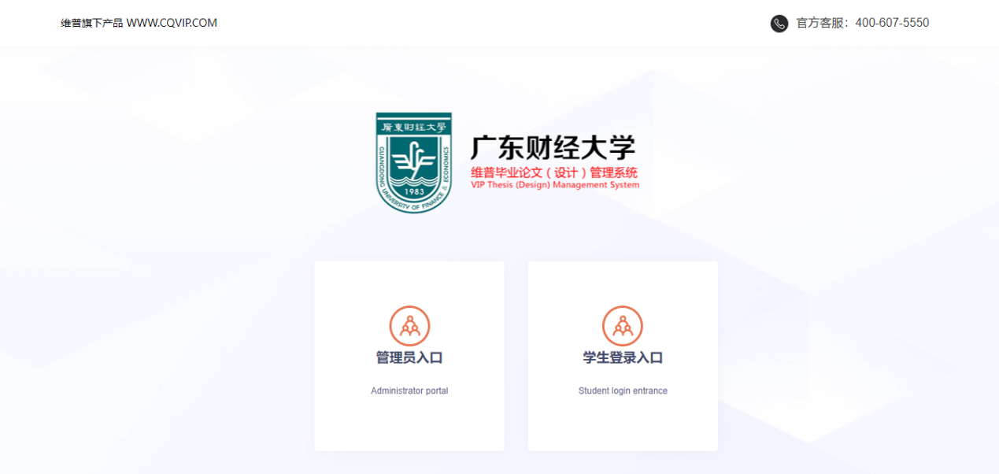登陆后，首页可以看到工作流程，工作流的作用如图所示：
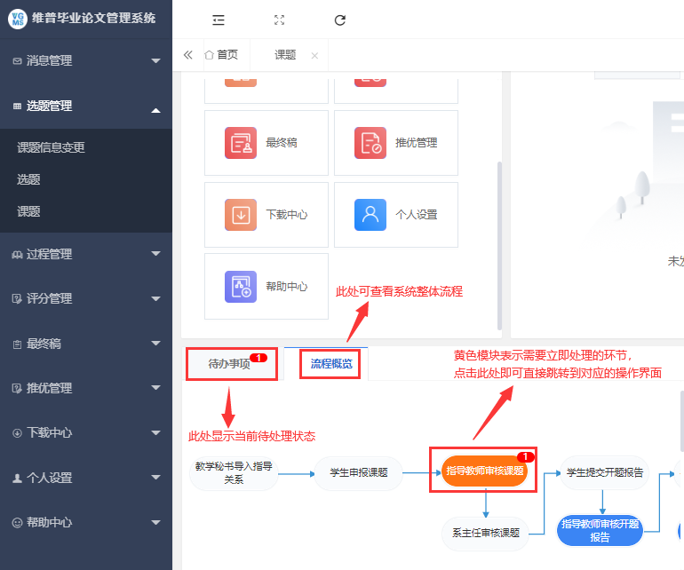

2.1.2安全中心
★第1步：点击个人设置——安全中心“绑定邮箱”——输入邮箱地址以及验证码，确认绑定即可绑定邮箱。
★第2步：绑定后忘记密码即可通过邮箱自行找回（建议绑定），未绑定邮箱忘记密码则需要联系学院管理员。
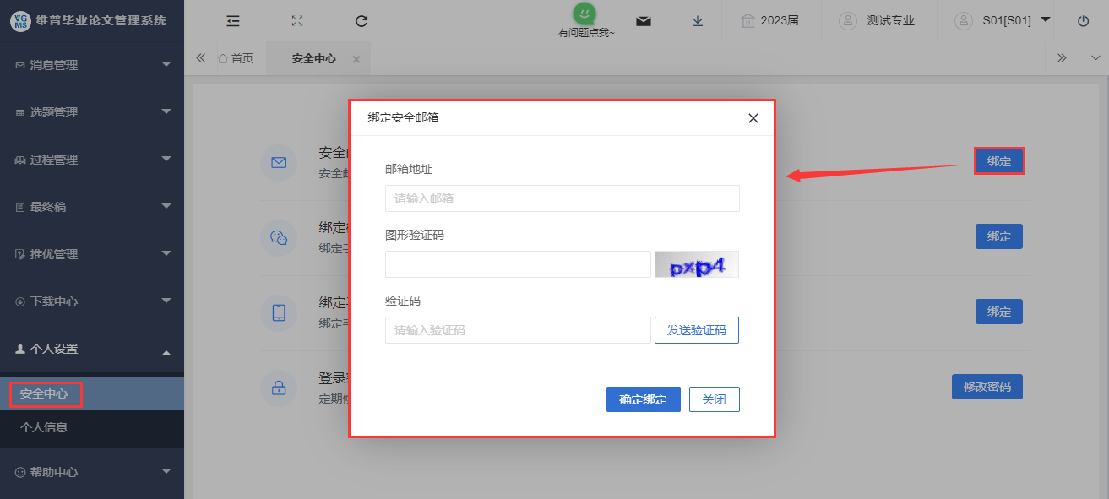
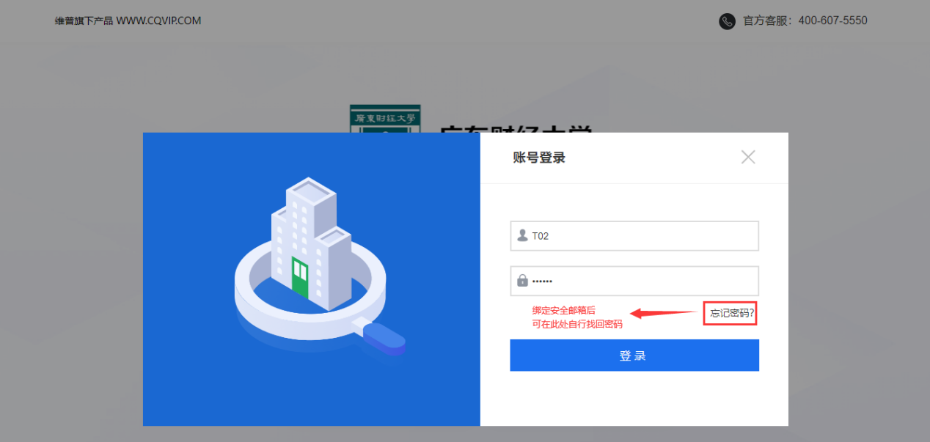

2.1.3个人信息
★第1步：点击个人设置——选择“个人信息”——在个人信息页面上传“电子签名”并填写其他个人信息后——点击“提交”即可保存。
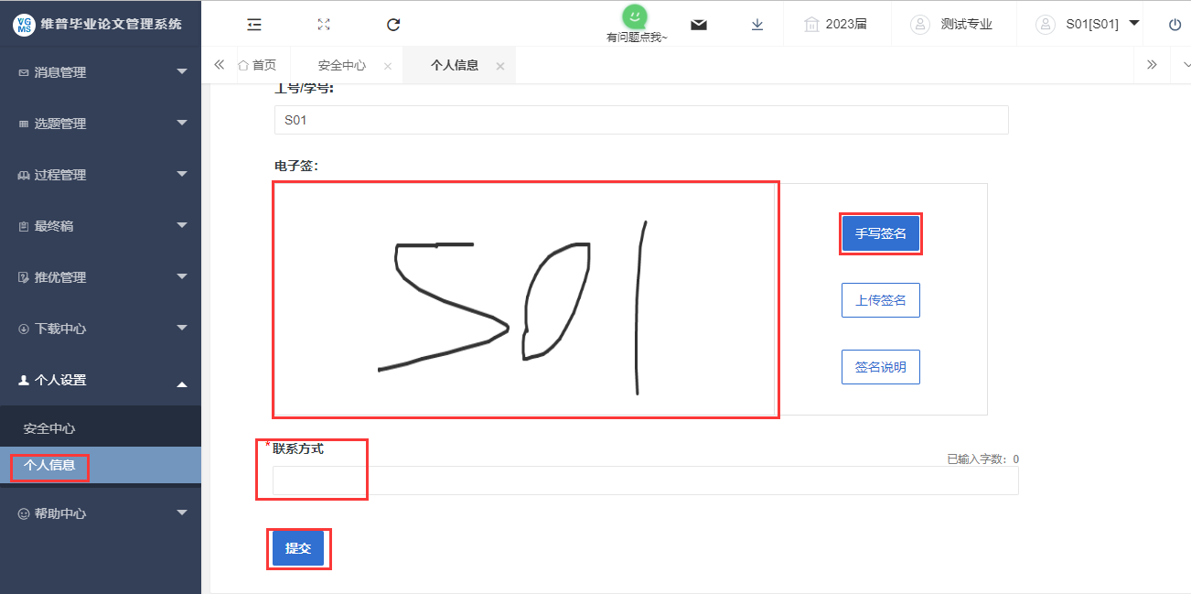

2.2选题管理

2.2.1审核课题
★第1步：选择左边菜单栏“选题管理”——选择“课题”——点击“审核课题”——点击“审核”即可跳转审核课题详情页面。
★第2步：在弹窗中选择通过或不通过，填写审核意见——点击”确认”。审核通过进入下一节点，审核不通过学生则需要修改后重新提交。
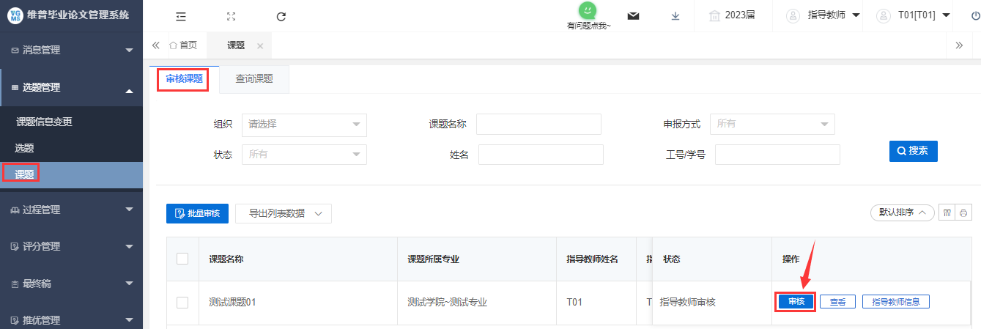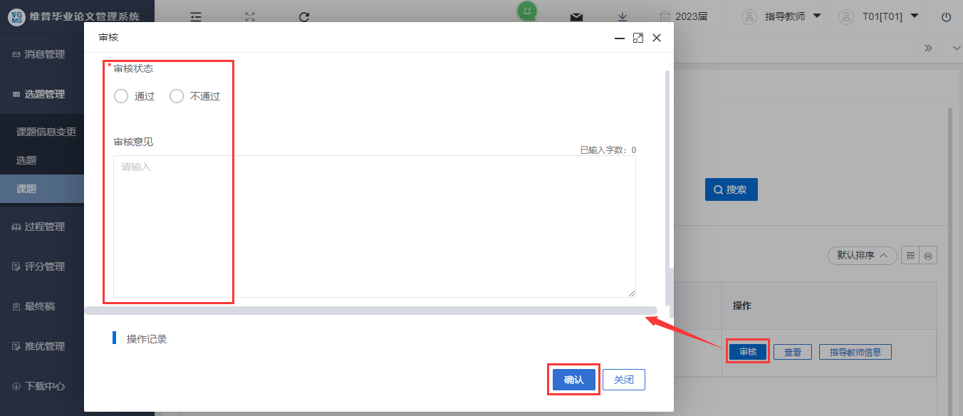

2.2.2审核课题变更
★第1步：选择左边菜单栏“选题管理”——选择“课题信息变更”——点击“审核课题信息变更”——点击右侧“审核”按钮进入审核详情页面查看变更的课题信息选择审核状态。
审核通过即课题信息修改完成，审核不通过需要学生重新提交申请。
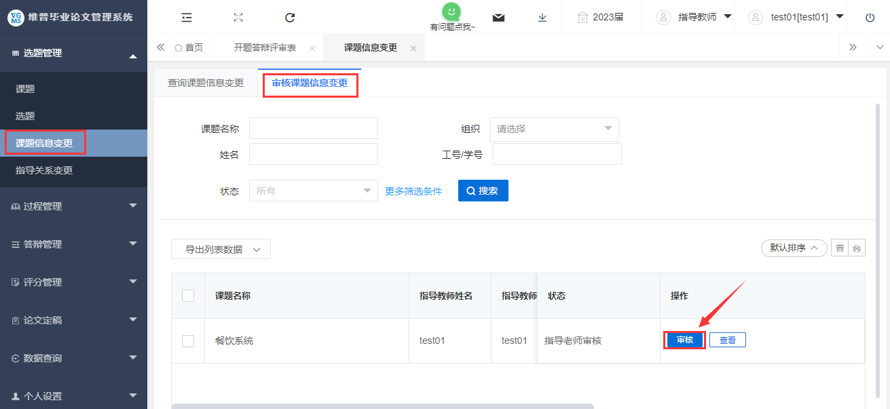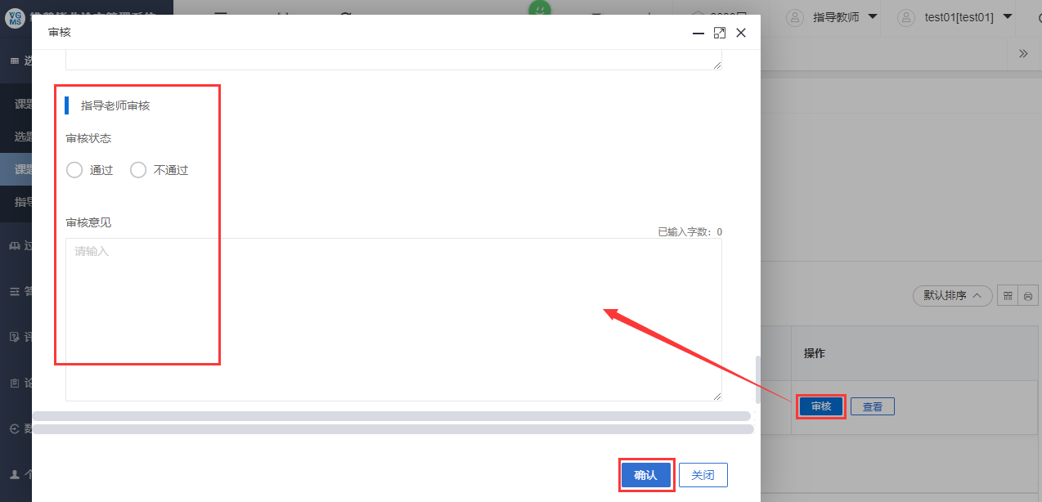

2.3过程管理

2.3.1审核开题报告
★第1步：选择左边菜单栏“过程管理”——选择“开题报告”——“审核开题报告”——点击页面右侧“审核”按钮进入审核详情页面——填写审核状态以及意见，点击“确认”进入下一审核节点。
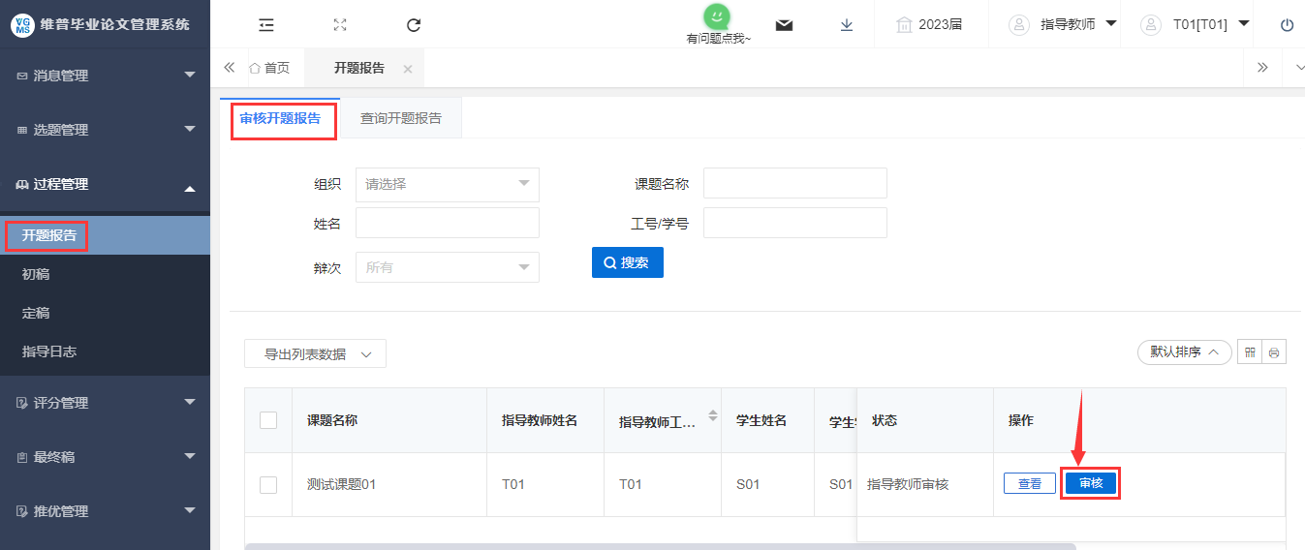
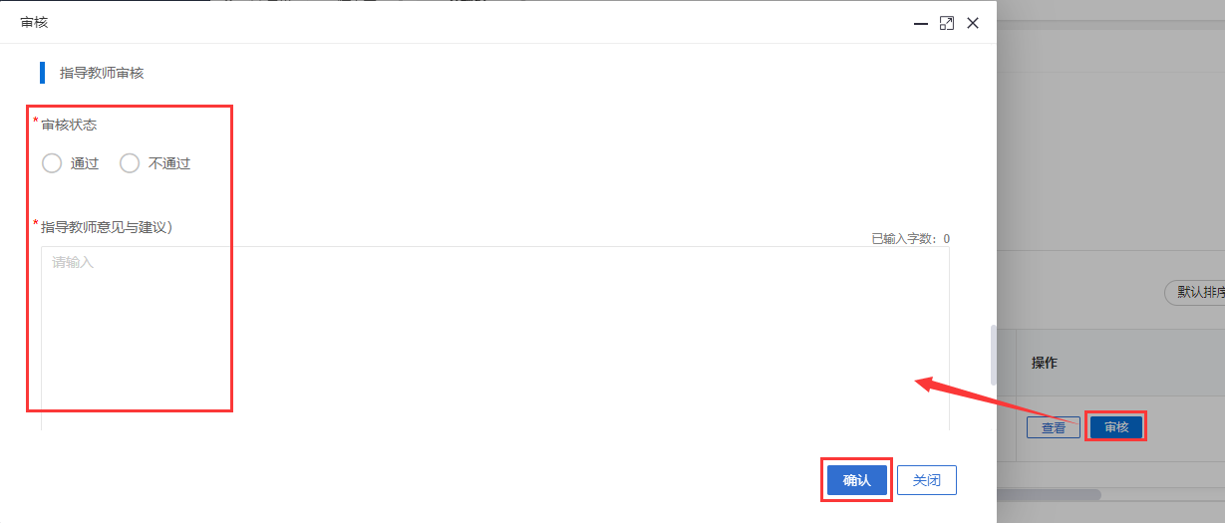

2.3.2审核论文初稿
★第1步：选择左边菜单栏“过程管理”——点击“初稿”——点击页面“审核”按钮即可跳转审核详情界面——查看学生稿件，若存在问题及时退回修正。
★第2步：指导教师审阅初稿无问题后——点击“提交检测”进行把关检测。
★第3步：论文符合规范，检测结果符合学院要求后指导教师点击“审核”——填写审核状态以及意见，点击“确认”。
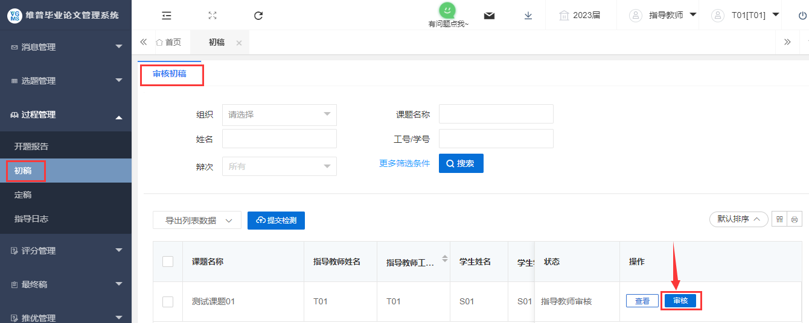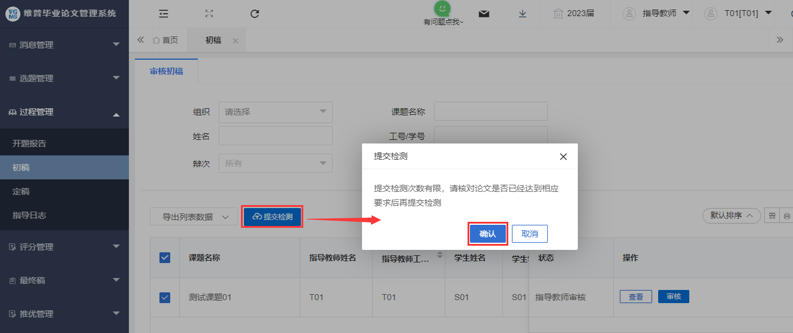
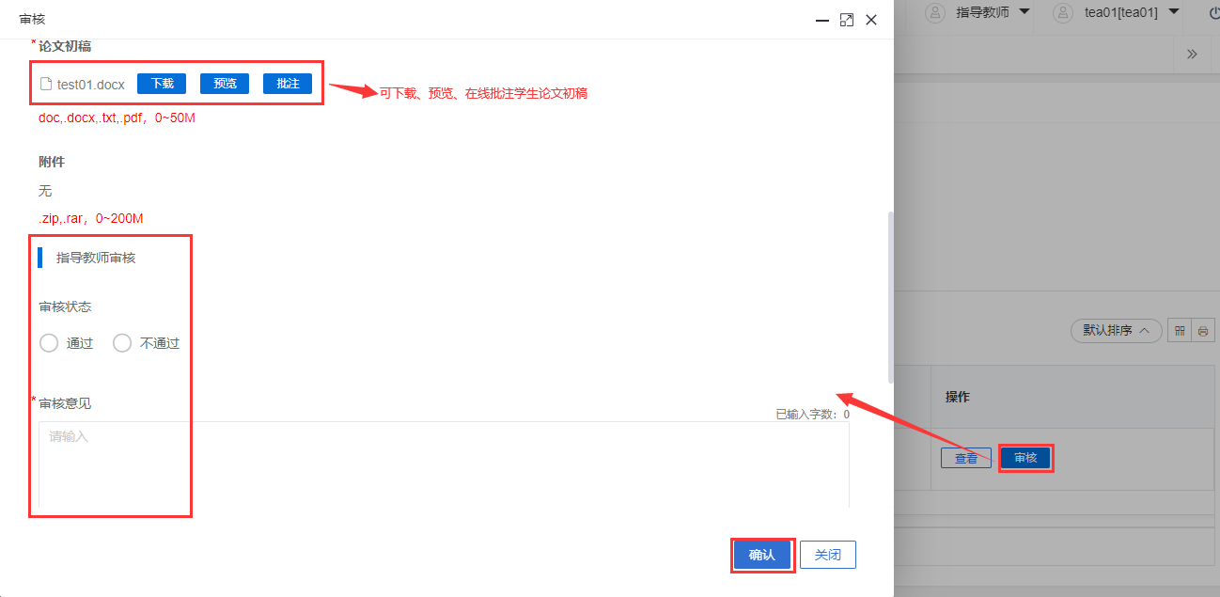
注意事项：学校把关检测次数有限，请指导教师审阅初稿没有问题后再提交检测，避免浪费检测次数。

2.3.3审核论文定稿
★第1步：选择左边菜单栏“过程管理”——点击“定稿”——点击页面“审核”按钮即可跳转审核详情界面——查看学生稿件，若存在问题及时退回修正。
★第2步：指导教师审阅定稿无问题后——通过“提交检测”进行把关检测——检测后学生也可查看结果下载检测报告。
★第3步：论文符合规范，检测结果符合学院要求后指导教师点击“审核”——填写审核状态以及意见，点击“确认”。
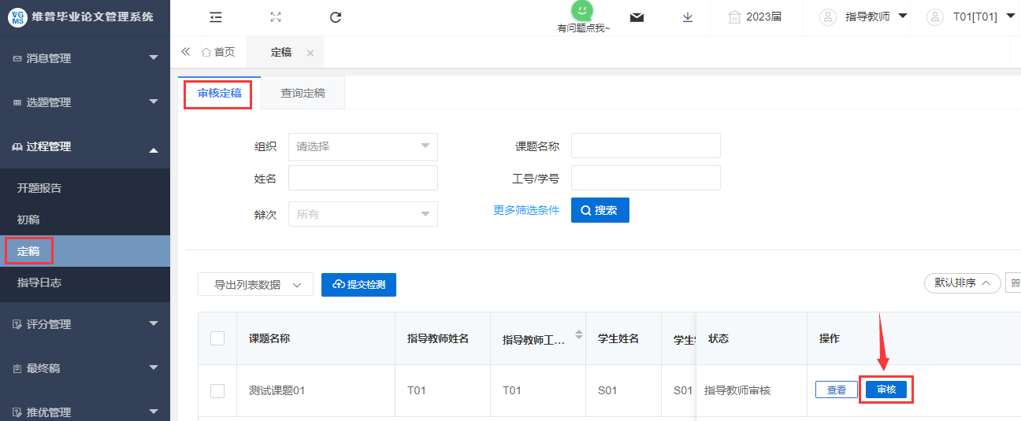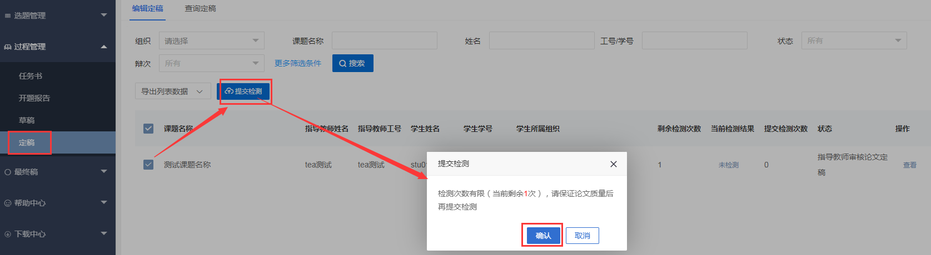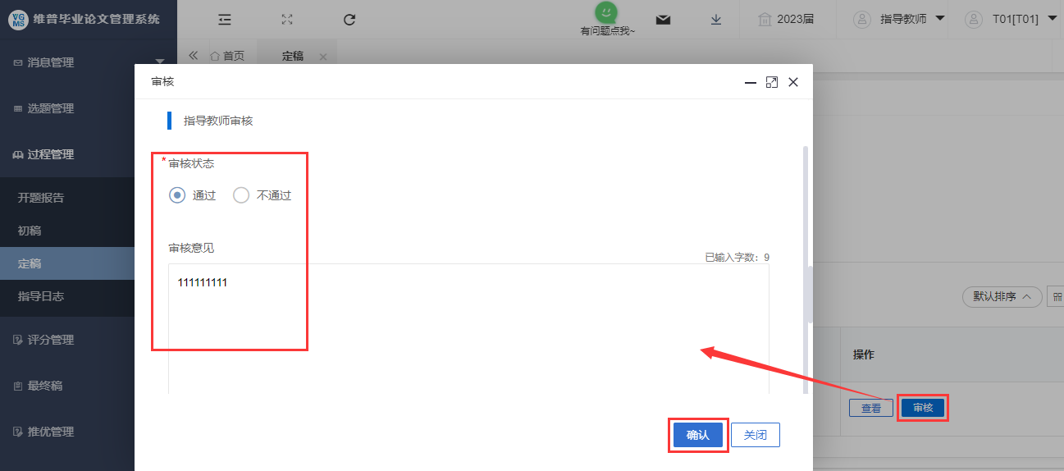
注意事项：学校把关检测次数有限，请指导教师审阅定稿没有问题后再提交检测，避免浪费检测次数。

2.3.4提交指导日志
★第1步：选择左边菜单栏“过程管理”——选择“指导日志”——点击“编辑指导日志”——点击页面右侧“新增”按钮即可跳转新增详情界面——选择业务类型和填写指导内容后，点击“确认”。
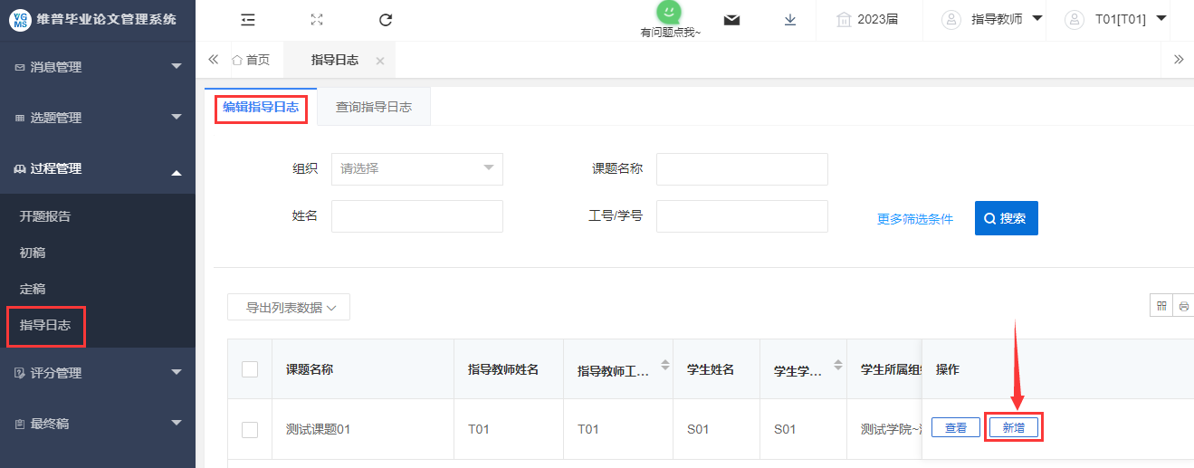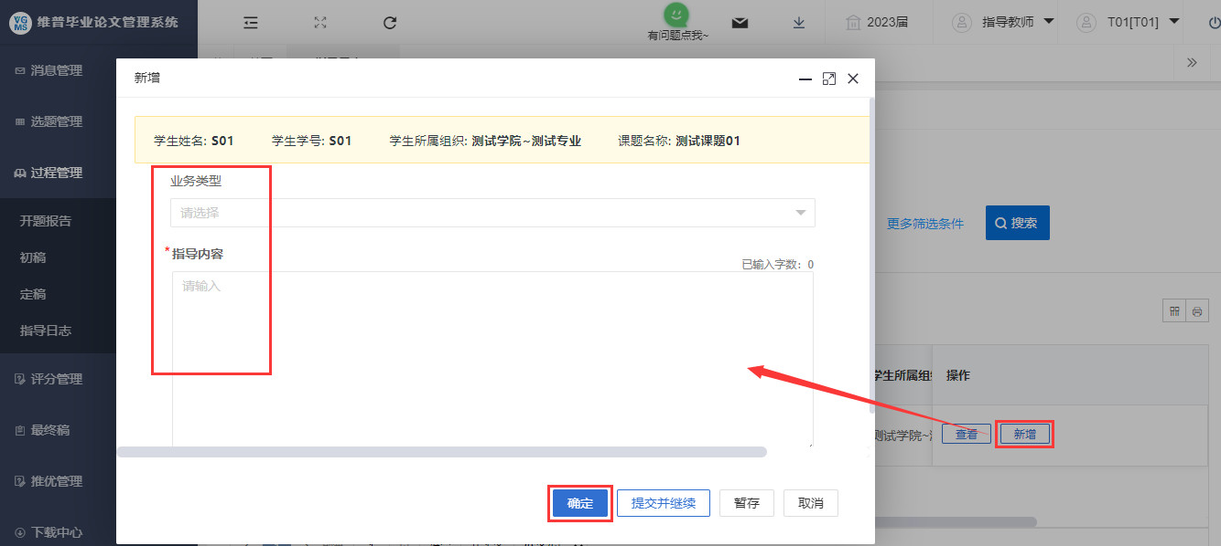

2.4评分管理

2.4.1指导教师评分
★第1步：选择左边菜单栏“评分管理”——点击指导教师评分——点击页面“评分”按钮即可跳转评分界面——填写具体分数项点击提交即可完成评分。
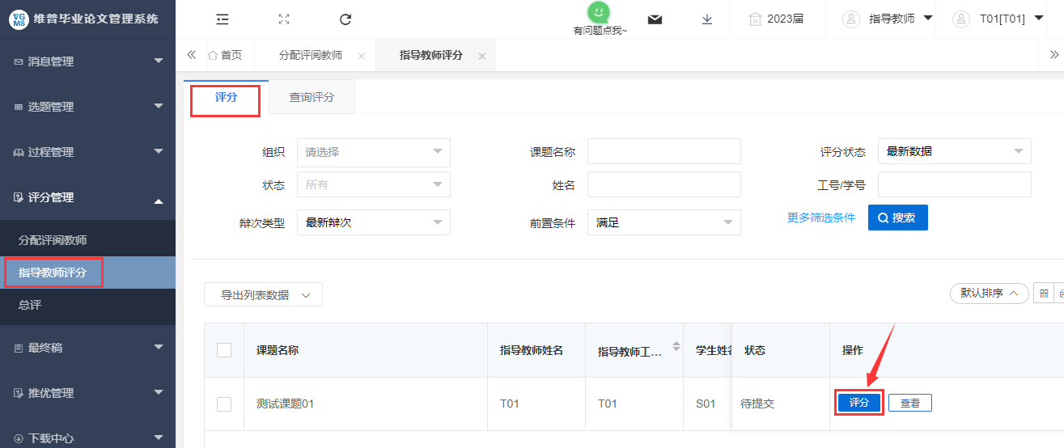
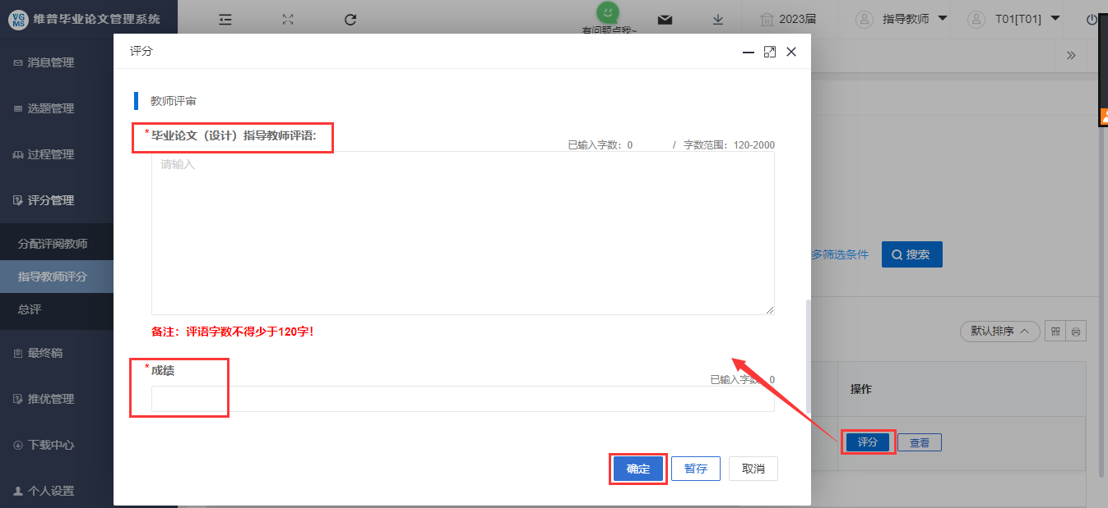
注意事项：定稿指导老师审核通过后开始评分。

2.4.2指导教师分配评阅教师
★第1步：选择左边菜单栏“评分管理”——点击“分配评阅教师”——点击页面“分配”按钮即可跳转分配界面——选择复评教师后，点击“确定”。
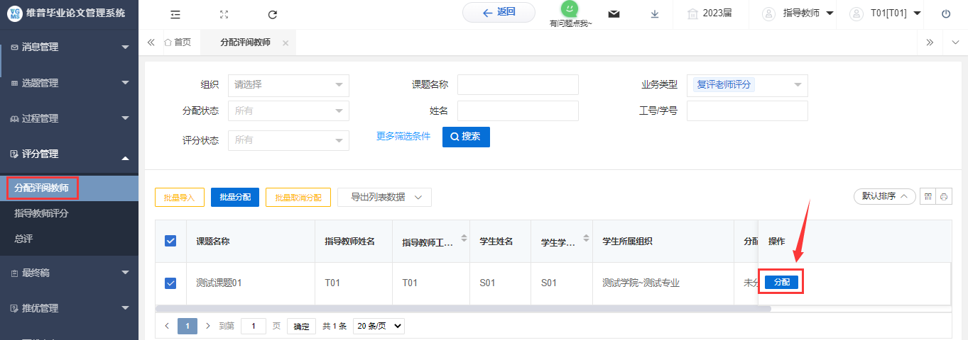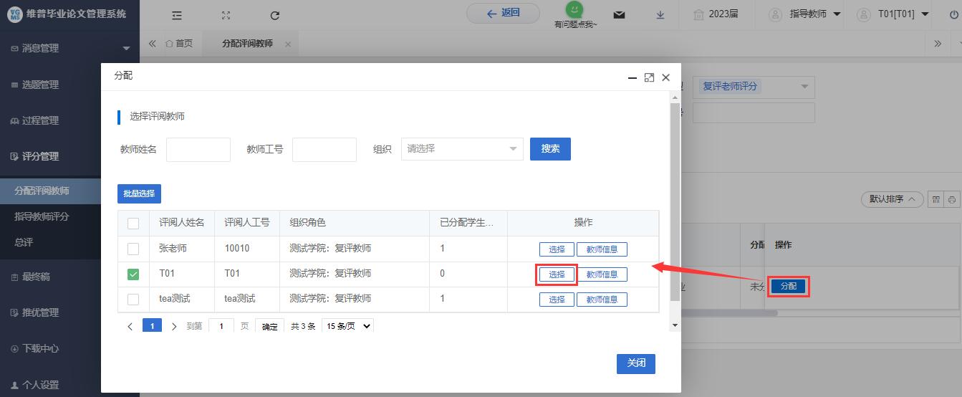

2.5最终稿

2.5.1审核最终稿
★第1步：选择左边菜单栏“最终稿”——点击“最终稿”——点击页面“审核”按钮——进入详情页面查看学生上传的最终稿；
★第2步：指导教师审阅最终稿无问题后——通过“提交检测”进行把关检测——检测后学生也可查看结果下载检测报告。
★第3步：论文符合规范，检测结果符合学院要求后指导教师点击“审核”——选择通过或不通过，填写审核意见——点击“确认”。
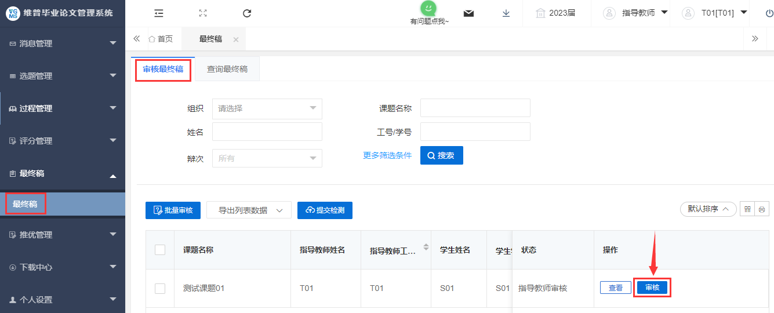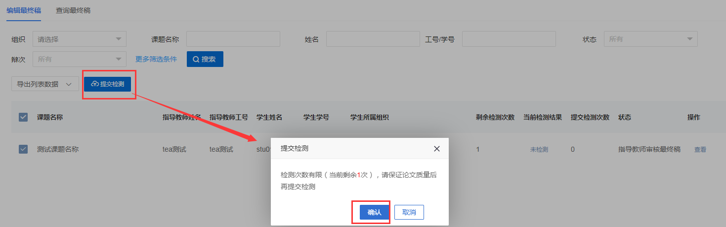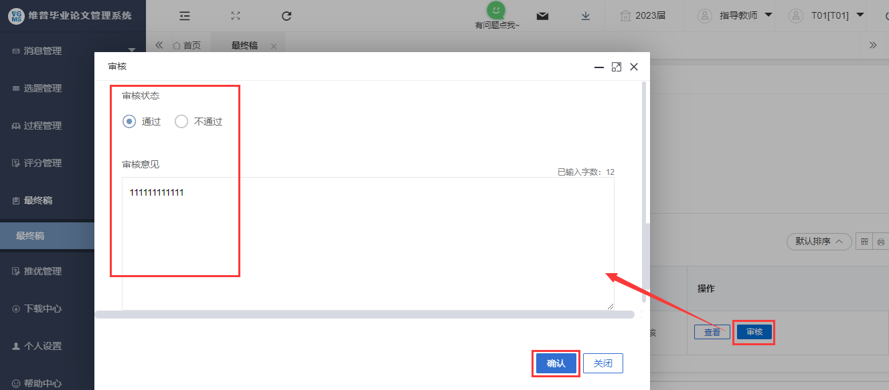注意事项：检测次数有限，请指导教师审阅最终稿没有问题后再提交检测，避免浪费检测次数。

2.6下载中心

2.6.1文件下载
★第1步：点击“下载中心”——“文件下载”，选中数据，点击”导出列表文件“批量下载各个流程上传的文件。
★第2步：打包下载后，点击“我的下载列表”查看打包下载记录，并点击“下载”即可下载打包的文件。

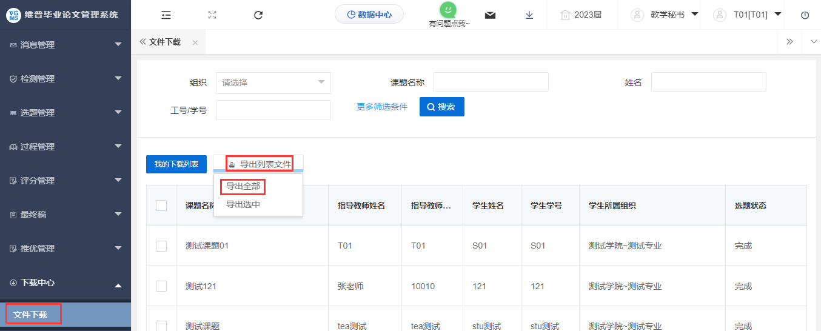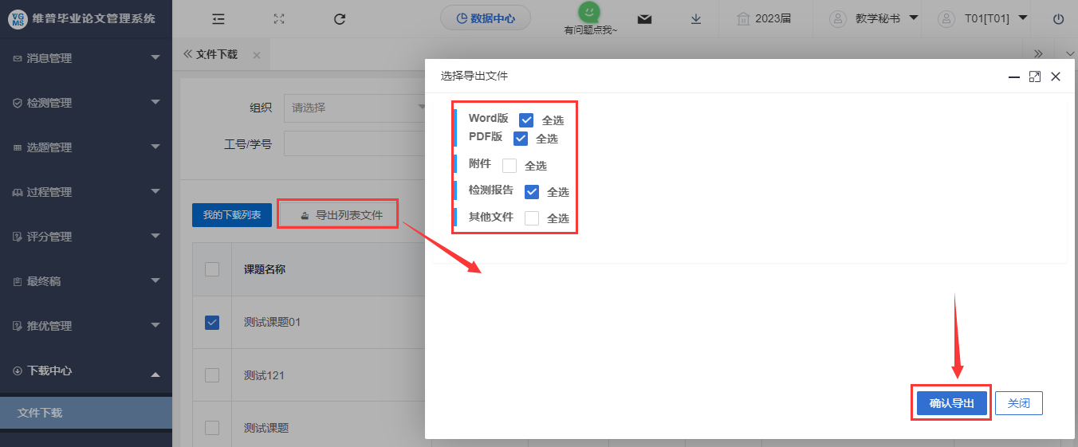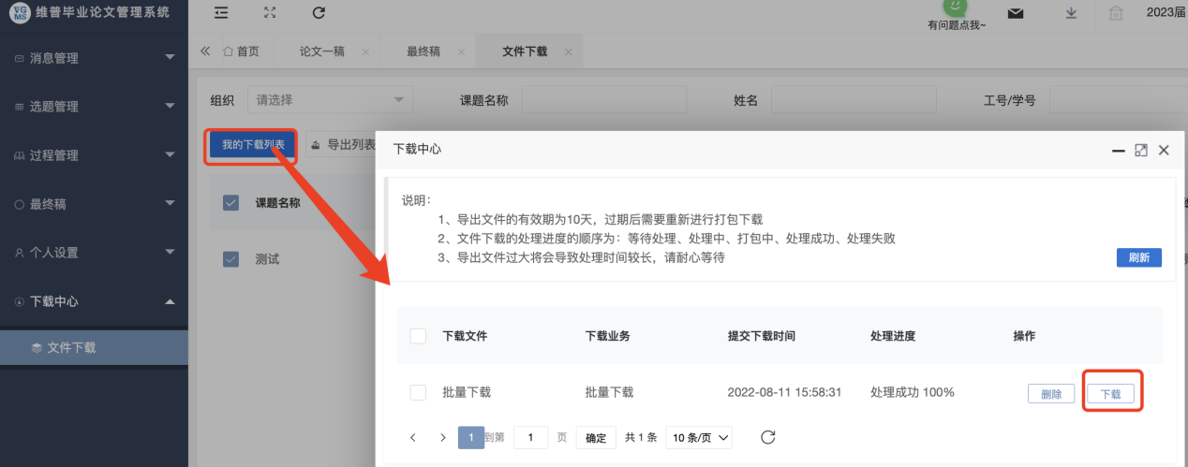

2.7特殊操作

2.7.1流转到
★第1步：选择左边菜单栏“过程管理”——点击“开题报告”——点击页面右侧“流转到”按钮即可跳转流转到界面——选择想要流转到的节点，填写流转意见后，点击“确认”即可重新回到该节点。
★应用场景：当流程或提交的文件出现错误后需要进行重新提交或重新审核
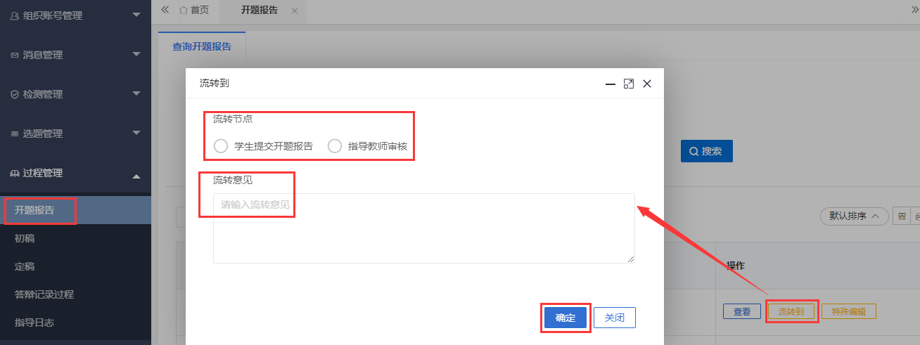

2.7.2特殊编辑
★第1步：选择左边菜单栏“过程管理”——点击“开题报告”——点击页面右侧“特殊编辑”按钮即可跳转特殊编辑界面——编辑完成后，点击“保存”即可。
★应用场景：当发现提交的文件内容或审核意见出现错误后，指导教师可以进行直接修改。

